ESCOLA SECUNDÁRIA EÇA DE QUEIRÓS
Curso de Educação e Formação de Adultos (nível secundário)  Proposta de actividade 2

Sociedade, Tecnologia e Ciência (STC7)

NÚCLEO GERADOR: SOCIEDADE TECNOLOGIA E CIÊNCIA - FUNDAMENTOS
2009/2010
Nome: Sandra Santos
N.º: ____ Turma: S13
Formadora: ______________________________
Sónia Oliveira

BOM TRABALHO!
AINDA O MÉTODO CIENTÍFICO…
1. Desde que tinha memória, Francisco sempre se lembrara de comer cozido à portuguesa, cozinhado de forma exemplar por sua mãe, no almoço de família, que se realizava religiosamente no primeiro domingo de cada mês. Era um momento de alegria em que a família se reunia, vinda de pontos distantes. Certo domingo, Francisco sentiu-se indisposto após o almoço. Sendo a ementa a habitual estranhou a indisposição. Tentando compreender o sucedido inquiriu a sua mãe se havia colocado algum ingrediente diferente no cozido. Reflectindo sobre a questão a sua mãe recordou-se que tinha comprado as carnes e os enchidos no Talho Real, uma vez que o Talho Bom Gosto estava fechado. Francisco pensou que talvez estivesse aí a razão da sua indisposição. Para confirmar as suas suspeitas, Francisco combinou com a mãe ela compraria todos os ingredientes na sua loja habitual à excepção de um ingrediente que mudaria todas as semanas e que seria comprado no Talho Real. Desta forma, para sistematizar a informação construiu a seguinte tabela:
Semana após a indisposição | Ingrediente do Talho Real | Indisposição
1º | Carne de porco | Não
2º | Carne de vaca | Não
3º | Carne de frango | Não
4º | Enchidos | Sim

1.1. Identifique o problema referido no texto.

1.2. Qual foi a hipótese colocada pelo Francisco?
Que havia qualquer coisa no cozido que lhe fez mal.
1.3. Que experiência foi feita para testar esta hipótese?
Em cada semana adicionar um ingrediente diferente.
1.4. Qual a conclusão a que o Francisco chegou?
Chegou há conclusão que era dos enchidos
1.5. Sugira outra experiência que poderia ser feita, depois de ter sido retirada a conclusão.
Podia ter feito a mesma experiêcia com o cozido.

ACTIVIDADES…
2. A emissão de dióxido de carbono (CO2) para a atmosfera é uma das causas do aumento do efeito de estufa.
Em 2007 a Comissão planeou introduzir uma meta vinculativa de emissão de CO2 para novos automóveis de 130 g/km, 10 gramas mais do que a meta voluntária de 120 g/km definida em 1996 para o ano de 2005. O carro do Joaquim e do seu vizinho já seguem esta directiva.
2.1. Sabendo que o Sr. Joaquim percorre cerca de 20 Km para se deslocar até ao seu local de trabalho, e que almoça no trabalho, quantos Km percorre ele diariamente?
O sr. Joaquim percorre diáriamente 40 Km.
2.2. Calcule quantas gramas de CO2 o Joaquim vai produzir no seu trajecto diário.
Vai produzir no seu trageto diário, cerca de 5200 gramas de co2.
2.3. O Sr. Joaquim tem um colega de trabalho que mora próximo de sua casa. No entanto para poderem partilhar o carro, o Sr. Joaquim tem que fazer um desvio de cerca de 4 Km. Movido por uma forte consciência ambiental resolveu fazer ao seu vizinho a seguinte proposta:
- O Sr. Joaquim todos os dias passaria por casa do seu colega para lhe dar boleia e o valor do combustível gasto (na totalidade do percurso) seria dividido de forma igual entre eles.
Casa do Joaquim

2Km 20 Km
Casa do Colega
Local de trabalho

2.3.1. Calcule quantos gramas de Co2 O Sr Joaquim produz neste novo percurso diário.
Sr. Joaquim vai produzir cerca de 6240 gramas de co2.
(130x48=6240g)
2.3.2. Quantos gramas de CO2 produzia o seu vizinho durante o seu percurso, antes de começarem a partilhar o carro?
O vizinho produzia cerca de 5720 gramas de co2
(44x130=5720g)

2.3.4. Em termos ambientais esta será a melhor solução? Justifique com cálculos a sua opção.
Esta opção é muito melhor porque tem uma redução de 4680 gramas de co2
(5720 + 5200 = 10920) (10920 – 6240 = 4680)

3. O Sr. Jacinto Lopes da Silva tem um quiosque junto à estação da CP de Alguidares-de-Baixo.
Todas as manhãs, recebe os jornais do dia, expõe uma parte destes no seu quiosque, carrega os restantes na sua carrinha, e faz a respectiva distribuição em três outras localidades do Concelho: Ribeira de Patos, Vale de Galinhas e Portela dos Bois.
Sendo um homem de hábitos fixos, o Sr. Jacinto faz, há anos, o mesmo percurso.
Dirige-se a Ribeira de Patos, onde faz a primeira distribuição.
Depois, vai à Portela dos Bois, onde procede à segunda distribuição.
Segue, então, para Vale de Galinhas, onde faz a última distribuição.
De Vale de Galinhas, volta a Ribeira de Patos, e regressa a Alguidares-de-Baixo.
Uma manhã, estando o Sr. Jacinto a carregar a carrinha, um amigo pediu-lhe boleia para Vale de Galinhas.
Face a esta situação, o Sr. Jacinto alterou o seu percurso habitual.
Dirigiu-se, em primeiro lugar, a Vale de Galinhas, onde deixou o amigo e procedeu à primeira distribuição.
Daí, foi para Ribeira de Patos, onde fez a segunda distribuição.
Depois, foi fazer a última distribuição à Portela dos Bois.
Findo o trabalho na Portela dos Bois, regressou a Alguidares-de-Baixo.

Ao chegar a Alguidares-de-Baixo, o Sr. Jacinto constatou dois factos:
1) Não tinha passado mais do que uma vez por nenhuma das localidades.
2) Tinha percorrido menos 9 km do que habitualmente.

O Sr. Jacinto Lopes da Silva teve, então, o seguinte pensamento para consigo:
«Tirando o dia de folga semanal, e as quatro semanas de férias em Agosto, eu trabalho 288 dias por ano.
Se eu poupar 9 km por dia, serão 2592 km a menos, por ano.
Como a carrinha gasta uma média de 7,2 l aos 100 km, isto corresponde a um consumo de quase 187 l por ano.
Ora, com o litro (l) de gasóleo a 1,27 €, isto representa qualquer coisa como 237 € por ano.
É muito dinheiro!»

Nessa noite, o Sr. Jacinto agarrou num mapa das estradas do Concelho, e anotou todas as distâncias directas entre as quatro localidades.
E, com base nas suas anotações, elaborou a seguinte tabela:
 | Alguidares-de-Baixo | Ribeira de Patos | Vale de Galinhas | Portela dos Bois
Alguidares-de-Baixo |  | 18 km | 20 km | 12 km
Ribeira de Patos | 18 km |  | 3 km | 8 km
Vale de  Galinhas | 20 km | 3km |  | 5 km
Portela dos Bois | 12 km | 8 km | 5 km

Na manhã seguinte, depois de ter carregado a carrinha com os jornais, o Sr. Jacinto consultou a tabela e foi directo a Portela dos Bois.
Feita a distribuição em Portela dos Bois, voltou a consultar a tabela, e rumou a Vale de Galinhas.
Depois, foi para Ribeira de Patos.
Terminado o serviço, regressou a Alguidares-de-Baixo.

3.1. Quantos quilómetros percorria o Sr. Jacinto no seu trajecto habitual?
Habitualmente o sr. Joaquim percorria 52km
3.2. Quantos quilómetros percorreu no dia em que deu boleia ao amigo para Vale de Galinhas?
No dia em que deu boleia ao amigo percurreu 43km

3.3. Depois de ter feito a tabela, porque é que o Sr. Jacinto começou a sua distribuição de jornais pela Portela dos Bois?
O Sr. Jacinto, começou a distribuição de jornais pela Portela dos Bois, porque é a menor distância partindo de Alguidares de Baixo.

3.4. A seguir à Portela dos Bois, ele seguiu para Vale de Galinhas.
Poderia ter seguido para Ribeira de Patos. Não o fez! Porquê?
Não o fez, porque a distância entre Portela dos Bois e Vale de Galinhas é menor que entre Portela dos Bois e Ribeira de Patos.

3.5. Quantos quilómetros percorreu o Sr. Jacinto neste percurso experimental?
O Sr Jacinto neste percurso, percorreu 38 Km .

3.6. Descreva, sucintamente, o método que o Sr. Jacinto experimentou… e que vai adoptar, a partir de agora, nem que mais não seja para poupar umas centenas de euros no final do ano.
O Sr. Jacinto foi seguindo sempre a menor distância, não repetindo os locais a percorrer.

3.7. Com este novo percurso diário, quanto é que o Sr. Jacinto irá “poupar”, anualmente, face à sua anterior rotina? Apresente e justifique os cálculos que efectuar.

Na rotina anterior, o Sr Jacinto fazia 52Km diários, trabalhava 288 dias por ano, dava um total de 14976km, gastava 7,2 l a cada 100 km, consumia 1078,27 l de gasóleo, o litro do gasóleo custava 1,27 euros, gastava 1369,4 euros ao ano.
(52x288=14976k) (7,2x14976=1078,27) (1,27x1078,27=1369,4)

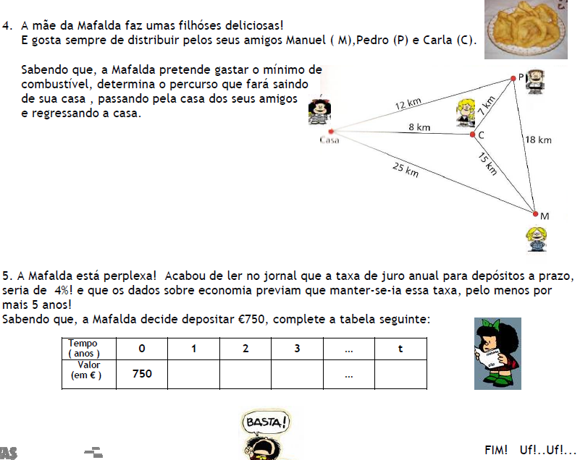
780 810 840 870
Mafalda-Pedro-Manuel-Carla-Mafalda
Faz um total de 58 Km

